**SISTEM PENUNJANG KEPUTUSAN**

**LAPORAN PROGRAM PEMILIHAN SEPEDA MOTOR DENGAN METODE ANALYTICAL HIERARCHY PROCESS (AHP)**



Oleh:

160416018 – Felicia Brilliant B.

160416033 – Jordan Valentino L.

160416048 – Nadya Panduwinata

**JURUSAN TEKNIK INFORMATIKA**

**FAKULTAS TEKNIK**

**UNIVERSITAS SURABAYA**

**TAHUN 2019**

Program dibuatdenganmetode*Analytical Hierarchy Process* (AHP) dalambahasa php. Permasalahan yang dijadikancontohadalahpermasalahan pada jurnalSupriyono (2012) yang berjudulSistemPenunjang Keputusan (SPK) PemilihanSepeda Motor MenggunakanMetodeAHP[1].

1. **Isi Jurnal yang Digunakan**

Permasalahan yang akandijawabdalamjurnaliniadalahmemilihmereksepeda motor yang paling tepatsesuaikebutuhan dan kemampuanpembeli. Pilihanmerek yang didapatdiambildariempatalternatifmereksepeda motor denganmempertimbangkanenamkriteria.

Kriteria yang digunakan:

* HargaBeli
* HargaJual
* Sparepart
* KeiritanBahan Bakar
* Model
* Garansi

Alternatif yang digunakan:

* Honda
* Yamaha
* Suzuki
* Kawasaki

Tabelperbandinganyang digunakandalamjurnalinidapatdilihatpada Tabel 1 sampaidenganTabel 7.

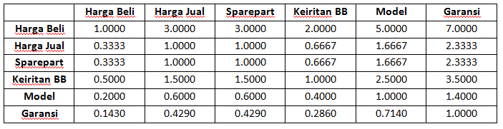

**Tabel 1 TabelPerbandinganAntarkriteria**

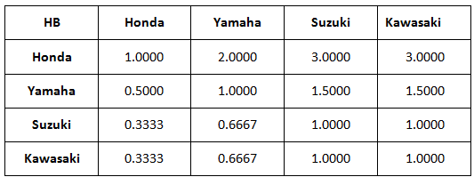

**Tabel 2 TabelPerbandinganTiapAlternatifdalamKriteriaHargaBeli**

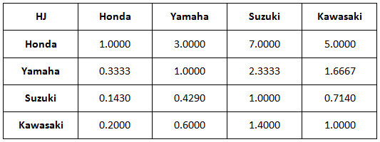

**Tabel 3 TabelPerbandinganTiapAlternatifdalamKriteriaHargaJual**

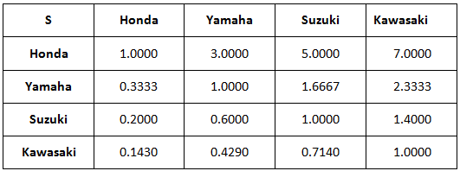

**Tabel4TabelPerbandinganTiapAlternatifdalamKriteria*Sparepart***

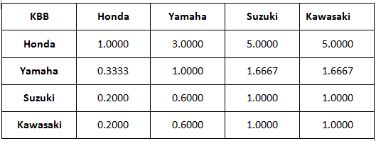

**Tabel5TabelPerbandinganTiapAlternatifdalamKriteriaKeiritanBahan Bakar**

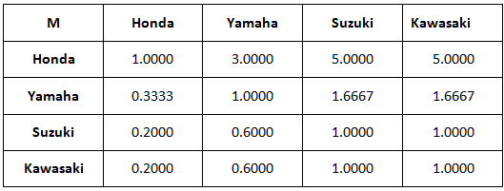

**Tabel6TabelPerbandinganTiapAlternatifdalamKriteriaModel**

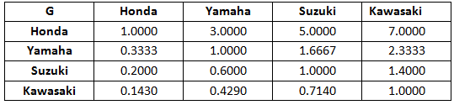

**Tabel7TabelPerbandinganTiapAlternatifdalamKriteriaGaransi**

Dalamjurnalnya, Supriyonomenyatakanbahwamerek yang paling tepatuntukdipilihadalahsepeda motor denganmerek Honda. Hasil akhirdariperhitungansetiapalternatifdapatdilihat pada Tabel 8.

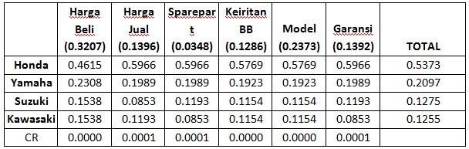

**Tabel 8 Tabel Hasil AkhirPerhitungan Nilai SetiapAlternatif**

1. **PenyelesaianSecara Manual**

Permasalahandalamjurnaldiselesaikansecara manual denganmenggunakan Microsoft Excel for Office 365.

**PERHITUNGAN ANTAR KRITERIA**

|  |  |  |  |  |  |  |
| --- | --- | --- | --- | --- | --- | --- |
|  | **Harga Beli** | **Harga Jual** | **Sparepart** | **Keiritan BB** | **Model** | **Garansi** |
| **Harga Beli** | 1.0000 | 3.0000 | 3.0000 | 2.0000 | 5.0000 | 7.0000 |
| **Harga Jual** | 0.3333 | 1.0000 | 1.0000 | 0.6667 | 1.6667 | 2.3333 |
| **Sparepart** | 0.3333 | 1.0000 | 1.0000 | 0.6667 | 1.6667 | 2.3333 |
| **Keiritan BB** | 0.5000 | 1.5000 | 1.5000 | 1.0000 | 2.5000 | 3.5000 |
| **Model** | 0.2000 | 0.6000 | 0.6000 | 0.4000 | 1.0000 | 1.4000 |
| **Garansi** | 0.1430 | 0.4290 | 0.4290 | 0.2860 | 0.7140 | 1.0000 |

**Hasil Iterasi 1**

|  |  |  |  |  |  |  |  |  |
| --- | --- | --- | --- | --- | --- | --- | --- | --- |
|  | **Harga Beli** | **Harga Jual** | **Sparepart** | **Keiritan BB** | **Model** | **Garansi** | **TOTAL / ROW** | **VE** |
| **Harga Beli** | 6.0008 | 18.0030 | 18.0030 | 12.0022 | 29.9982 | 41.9998 | 126.0070 | 0.3985 |
| **Harga Jual** | 2.0003 | 6.0010 | 6.0010 | 4.0007 | 9.9993 | 13.9998 | 42.0020 | 0.1328 |
| **Sparepart** | 2.0003 | 6.0010 | 6.0010 | 4.0007 | 9.9993 | 13.9998 | 42.0020 | 0.1328 |
| **Keiritan BB** | 3.0004 | 9.0015 | 9.0015 | 6.0011 | 14.9991 | 20.9999 | 63.0035 | 0.1992 |
| **Model** | 1.2002 | 3.6006 | 3.6006 | 2.4004 | 5.9996 | 8.4000 | 25.2014 | 0.0797 |
| **Garansi** | 0.8578 | 2.5734 | 2.5734 | 1.7156 | 4.2880 | 6.0036 | 18.0118 | 0.0570 |
| **TOTAL** | | | | | | | 316.2277 | 1.0000 |

**Hasil Iterasi 2**

|  |  |  |  |  |  |  |  |  |
| --- | --- | --- | --- | --- | --- | --- | --- | --- |
|  | **Harga Beli** | **Harga Jual** | **Sparepart** | **Keiritan BB** | **Model** | **Garansi** | **TOTAL / ROW** | **VE** |
| **Harga Beli** | 216.0709 | 648.2344 | 648.2344 | 432.1635 | 1080.1459 | 1512.2878 | 4537.1369 | 0.3985 |
| **Harga Jual** | 72.0231 | 216.0765 | 216.0765 | 144.0534 | 360.0460 | 504.0922 | 1512.3678 | 0.1328 |
| **Sparepart** | 72.0231 | 216.0765 | 216.0765 | 144.0534 | 360.0460 | 504.0922 | 1512.3678 | 0.1328 |
| **Keiritan BB** | 108.0355 | 324.1172 | 324.1172 | 216.0817 | 540.0729 | 756.1439 | 2268.5684 | 0.1992 |
| **Model** | 43.2142 | 129.6469 | 129.6469 | 86.4327 | 216.0292 | 302.4576 | 907.4274 | 0.0797 |
| **Garansi** | 30.8858 | 92.6605 | 92.6605 | 61.7747 | 154.3991 | 216.1707 | 648.5513 | 0.0570 |
| **TOTAL** | | | | | | | 11386.4196 | 1.0000 |

|  |
| --- |
| **∆VE** |
| 0.0000 |
| 0.0000 |
| 0.0000 |
| 0.0000 |
| 0.0000 |
| 0.0000 |

Karena semua nilai sudah < 0.01, maka iterasi dapat dihentikan dan hasil iterasi 2 dapat digunakan.

|  |  |
| --- | --- |
|  | **VE** |
| **Harga Beli** | 0.3985 |
| **Harga Jual** | 0.1328 |
| **Sparepart** | 0.1328 |
| **Keiritan BB** | 0.1992 |
| **Model** | 0.0797 |
| **Garansi** | 0.0570 |

**Perhitungan CR dari semua kriteria:**

|  |  |
| --- | --- |
| **CR** | 0.0001 |
| **CI** | 0.0001 |
| **RI** | 1.2400 |
| **λ-MAX** | 6.0006 |

Karena CR 0.01% < 10%, maka nilai dari perbandingan kriteria dapat digunakan.

**PERHITUNGAN ALTERNATIF-KRITERIA**

**Harga Beli (HB)**

|  |  |  |  |  |
| --- | --- | --- | --- | --- |
| **HB** | **Honda** | **Yamaha** | **Suzuki** | **Kawasaki** |
| **Honda** | 1.0000 | 2.0000 | 3.0000 | 3.0000 |
| **Yamaha** | 0.5000 | 1.0000 | 1.5000 | 1.5000 |
| **Suzuki** | 0.3333 | 0.6667 | 1.0000 | 1.0000 |
| **Kawasaki** | 0.3333 | 0.6667 | 1.0000 | 1.0000 |

**Hasil Iterasi 1**

|  |  |  |  |  |  |  |
| --- | --- | --- | --- | --- | --- | --- |
| **HB** | **Honda** | **Yamaha** | **Suzuki** | **Kawasaki** | **TOTAL / ROW** | **VE** |
| **Honda** | 3.9998 | 8.0002 | 12.0000 | 12.0000 | 36.0000 | 0.4615 |
| **Yamaha** | 1.9999 | 4.0001 | 6.0000 | 6.0000 | 18.0000 | 0.2308 |
| **Suzuki** | 1.3333 | 2.6667 | 4.0000 | 4.0000 | 11.9999 | 0.1538 |
| **Kawasaki** | 1.3333 | 2.6667 | 4.0000 | 4.0000 | 11.9999 | 0.1538 |
| **Total** | | | | | **77.9997** | **1.0000** |

**Hasil Iterasi 2**

|  |  |  |  |  |  |  |
| --- | --- | --- | --- | --- | --- | --- |
| **HB** | **Honda** | **Yamaha** | **Suzuki** | **Kawasaki** | **TOTAL / ROW** | **VE** |
| **Honda** | 63.9960 | 128.0016 | 191.9976 | 191.9976 | 575.9928 | 0.4615 |
| **Yamaha** | 31.9980 | 64.0008 | 95.9988 | 95.9988 | 287.9964 | 0.2308 |
| **Suzuki** | 21.3317 | 42.6667 | 63.9984 | 63.9984 | 191.9952 | 0.1538 |
| **Kawasaki** | 21.3317 | 42.6667 | 63.9984 | 63.9984 | 191.9952 | 0.1538 |
| **Total** | | | | | **1247.9796** | **1.0000** |

|  |
| --- |
| **∆VE** |
| 0.0000 |
| 0.0000 |
| 0.0000 |
| 0.0000 |

Karena semua nilai sudah < 0.01, maka iterasi dapat dihentikan dan hasil iterasi 2 dapat digunakan.

|  |  |
| --- | --- |
| **HB** | **VE** |
| **Honda** | 0.4615 |
| **Yamaha** | 0.2308 |
| **Suzuki** | 0.1538 |
| **Kawasaki** | 0.1538 |

**Perhitungan CR dari kriteria HB:**

|  |  |
| --- | --- |
| **λ-MAX** | 4.0000 |
| **CI** | 0.0000 |
| **RI** | 0.9000 |
| **CR** | 0.0000 |

Karena CR 0% < 10%, maka nilai dari perbandingan kriteria HB dapat digunakan.

**Harga Jual (HJ)**

|  |  |  |  |  |
| --- | --- | --- | --- | --- |
| **HJ** | **Honda** | **Yamaha** | **Suzuki** | **Kawasaki** |
| **Honda** | 1.0000 | 3.0000 | 7.0000 | 5.0000 |
| **Yamaha** | 0.3333 | 1.0000 | 2.3333 | 1.6667 |
| **Suzuki** | 0.1430 | 0.4290 | 1.0000 | 0.7140 |
| **Kawasaki** | 0.2000 | 0.6000 | 1.4000 | 1.0000 |

|  |  |  |  |  |  |  |
| --- | --- | --- | --- | --- | --- | --- |
| **HJ** | **Honda** | **Yamaha** | **Suzuki** | **Kawasaki** | **TOTAL / ROW** | **VE** |
| **Honda** | 4.0009 | 12.0030 | 27.9999 | 19.9981 | 64.0019 | 0.5966 |
| **Yamaha** | 1.3336 | 4.0009 | 9.3331 | 6.6659 | 21.3335 | 0.1989 |
| **Suzuki** | 0.5718 | 1.7154 | 4.0016 | 2.8580 | 9.1468 | 0.0853 |
| **Kawasaki** | 0.8002 | 2.4006 | 5.6000 | 3.9996 | 12.8004 | 0.1193 |
| **Total** | | | | | **107.2825** | **1.0000** |

**Hasil Iterasi 1**

|  |  |  |  |  |  |  |
| --- | --- | --- | --- | --- | --- | --- |
| **HJ** | **Honda** | **Yamaha** | **Suzuki** | **Kawasaki** | **TOTAL / ROW** | **VE** |
| **Honda** | 64.0264 | 192.0841 | 448.0827 | 320.0298 | 1024.2231 | 0.5966 |
| **Yamaha** | 21.3416 | 64.0265 | 149.3574 | 106.6741 | 341.3997 | 0.1989 |
| **Suzuki** | 9.1503 | 27.4516 | 64.0374 | 45.7368 | 146.3761 | 0.0853 |
| **Kawasaki** | 12.8053 | 38.4168 | 89.6165 | 64.0060 | 204.8446 | 0.1193 |
| **Total** | | | | | **1716.8435** | **1.0000** |

**Hasil Iterasi 2**

|  |
| --- |
| **∆VE** |
| 0.0000 |
| 0.0000 |
| 0.0000 |
| 0.0000 |

Karena semua nilai sudah < 0.01, maka iterasi dapat dihentikan dan hasil iterasi 2 dapat digunakan.

|  |  |
| --- | --- |
| **HJ** | **VE** |
| **Honda** | 0.5966 |
| **Yamaha** | 0.1989 |
| **Suzuki** | 0.0853 |
| **Kawasaki** | 0.1193 |

**Perhitungan CR dari kriteria HJ:**

|  |  |
| --- | --- |
| **λ-MAX** | 4.0004 |
| **CI** | 0.0001 |
| **RI** | 0.9000 |
| **CR** | 0.0001 |

Karena CR 0.01% < 10%, maka nilai dari perbandingan kriteria HJ dapat digunakan.

**Sparepart(S)**

|  |  |  |  |  |
| --- | --- | --- | --- | --- |
| **S** | **Honda** | **Yamaha** | **Suzuki** | **Kawasaki** |
| **Honda** | 1.0000 | 3.0000 | 5.0000 | 7.0000 |
| **Yamaha** | 0.3333 | 1.0000 | 1.6667 | 2.3333 |
| **Suzuki** | 0.2000 | 0.6000 | 1.0000 | 1.4000 |
| **Kawasaki** | 0.1430 | 0.4290 | 0.7140 | 1.0000 |

**Hasil Iterasi 1**

|  |  |  |  |  |  |  |
| --- | --- | --- | --- | --- | --- | --- |
| **S** | **Honda** | **Yamaha** | **Suzuki** | **Kawasaki** | **TOTAL / ROW** | **VE** |
| **Honda** | 4.0009 | 12.0030 | 19.9981 | 27.9999 | 64.0019 | 0.5966 |
| **Yamaha** | 1.3336 | 4.0009 | 6.6659 | 9.3331 | 21.3335 | 0.1989 |
| **Suzuki** | 0.8002 | 2.4006 | 3.9996 | 5.6000 | 12.8004 | 0.1193 |
| **Kawasaki** | 0.5718 | 1.7154 | 2.8580 | 4.0016 | 9.1468 | 0.0853 |
| **Total** | | | | | **107.2825** | **1.0000** |

**Hasil Iterasi 2**

|  |  |  |  |  |  |  |
| --- | --- | --- | --- | --- | --- | --- |
| **S** | **Honda** | **Yamaha** | **Suzuki** | **Kawasaki** | **TOTAL / ROW** | **VE** |
| **Honda** | 64.0264 | 192.0841 | 320.0298 | 448.0827 | 1024.2231 | 0.5966 |
| **Yamaha** | 21.3416 | 64.0265 | 106.6741 | 149.3574 | 341.3997 | 0.1989 |
| **Suzuki** | 12.8053 | 38.4168 | 64.0060 | 89.6165 | 204.8446 | 0.1193 |
| **Kawasaki** | 9.1503 | 27.4516 | 45.7368 | 64.0374 | 146.3761 | 0.0853 |
| **Total** | | | | | **1716.8435** | **1.0000** |

|  |
| --- |
| **∆VE** |
| 0.0000 |
| 0.0000 |
| 0.0000 |
| 0.0000 |

Karena semua nilai sudah < 0.01, maka iterasi dapat dihentikan dan hasil iterasi 2 dapat digunakan.

|  |  |
| --- | --- |
| **S** | **VE** |
| **Honda** | 0.5966 |
| **Yamaha** | 0.1989 |
| **Suzuki** | 0.1193 |
| **Kawasaki** | 0.0853 |

**Perhitungan CR dari kriteria S:**

|  |  |
| --- | --- |
| **λ-MAX** | 4.0004 |
| **CI** | 0.0001 |
| **RI** | 0.9000 |
| **CR** | 0.0001 |

Karena CR 0.01% < 10%, maka nilai dari perbandingan kriteria S dapat digunakan.

**Keiritan Bahan Bakar (KBB)**

|  |  |  |  |  |
| --- | --- | --- | --- | --- |
| **KBB** | **Honda** | **Yamaha** | **Suzuki** | **Kawasaki** |
| **Honda** | 1.0000 | 3.0000 | 5.0000 | 5.0000 |
| **Yamaha** | 0.3333 | 1.0000 | 1.6667 | 1.6667 |
| **Suzuki** | 0.2000 | 0.6000 | 1.0000 | 1.0000 |
| **Kawasaki** | 0.2000 | 0.6000 | 1.0000 | 1.0000 |

**Hasil Iterasi 1**

|  |  |  |  |  |  |  |
| --- | --- | --- | --- | --- | --- | --- |
| **KBB** | **Honda** | **Yamaha** | **Suzuki** | **Kawasaki** | **TOTAL / ROW** | **VE** |
| **Honda** | 3.9999 | 12.0000 | 20.0001 | 20.0001 | 56.0001 | 0.5769 |
| **Yamaha** | 1.3333 | 3.9999 | 6.6666 | 6.6666 | 18.6664 | 0.1923 |
| **Suzuki** | 0.8000 | 2.4000 | 4.0000 | 4.0000 | 11.2000 | 0.1154 |
| **Kawasaki** | 0.8000 | 2.4000 | 4.0000 | 4.0000 | 11.2000 | 0.1154 |
| **Total** | | | | | **97.0666** | **1.0000** |

**Hasil Iterasi 2**

|  |  |  |  |  |  |  |
| --- | --- | --- | --- | --- | --- | --- |
| **KBB** | **Honda** | **Yamaha** | **Suzuki** | **Kawasaki** | **TOTAL / ROW** | **VE** |
| **Honda** | 63.9979 | 191.9986 | 319.9992 | 319.9992 | 895.9949 | 0.5769 |
| **Yamaha** | 21.3323 | 63.9986 | 106.6648 | 106.6648 | 298.6605 | 0.1923 |
| **Suzuki** | 12.7996 | 38.3997 | 63.9998 | 63.9998 | 179.1990 | 0.1154 |
| **Kawasaki** | 12.7996 | 38.3997 | 63.9998 | 63.9998 | 179.1990 | 0.1154 |
| **Total** | | | | | **1553.0533** | **1.0000** |

|  |
| --- |
| **∆VE** |
| 0.0000 |
| 0.0000 |
| 0.0000 |
| 0.0000 |

Karena semua nilai sudah < 0.01, maka iterasi dapat dihentikan dan hasil iterasi 2 dapat digunakan.

|  |  |
| --- | --- |
| **KBB** | **VE** |
| **Honda** | 0.5769 |
| **Yamaha** | 0.1923 |
| **Suzuki** | 0.1154 |
| **Kawasaki** | 0.1154 |

**Perhitungan CR dari kriteria KBB:**

|  |  |
| --- | --- |
| **λ-MAX** | 4.0000 |
| **CI** | 0.0000 |
| **RI** | 0.9000 |
| **CR** | 0.0000 |

Karena CR 0% < 10%, maka nilai dari perbandingan kriteria KBB dapat digunakan.

**Model (M)**

|  |  |  |  |  |
| --- | --- | --- | --- | --- |
| **M** | **Honda** | **Yamaha** | **Suzuki** | **Kawasaki** |
| **Honda** | 1.0000 | 3.0000 | 5.0000 | 5.0000 |
| **Yamaha** | 0.3333 | 1.0000 | 1.6667 | 1.6667 |
| **Suzuki** | 0.2000 | 0.6000 | 1.0000 | 1.0000 |
| **Kawasaki** | 0.2000 | 0.6000 | 1.0000 | 1.0000 |

**Hasil Iterasi 1**

|  |  |  |  |  |  |  |
| --- | --- | --- | --- | --- | --- | --- |
| **M** | **Honda** | **Yamaha** | **Suzuki** | **Kawasaki** | **TOTAL / ROW** | **VE** |
| **Honda** | 3.9999 | 12.0000 | 20.0001 | 20.0001 | 56.0001 | 0.5769 |
| **Yamaha** | 1.3333 | 3.9999 | 6.6666 | 6.6666 | 18.6664 | 0.1923 |
| **Suzuki** | 0.8000 | 2.4000 | 4.0000 | 4.0000 | 11.2000 | 0.1154 |
| **Kawasaki** | 0.8000 | 2.4000 | 4.0000 | 4.0000 | 11.2000 | 0.1154 |
| **Total** | | | | | **97.0666** | **1.0000** |

**Hasil Iterasi 2**

|  |  |  |  |  |  |  |
| --- | --- | --- | --- | --- | --- | --- |
| **M** | **Honda** | **Yamaha** | **Suzuki** | **Kawasaki** | **TOTAL / ROW** | **VE** |
| **Honda** | 63.9979 | 191.9986 | 319.9992 | 319.9992 | 895.9949 | 0.5769 |
| **Yamaha** | 21.3323 | 63.9986 | 106.6648 | 106.6648 | 298.6605 | 0.1923 |
| **Suzuki** | 12.7996 | 38.3997 | 63.9998 | 63.9998 | 179.1990 | 0.1154 |
| **Kawasaki** | 12.7996 | 38.3997 | 63.9998 | 63.9998 | 179.1990 | 0.1154 |
| **Total** | | | | | **1553.0533** | **1.0000** |

|  |
| --- |
| **∆VE** |
| 0.0000 |
| 0.0000 |
| 0.0000 |
| 0.0000 |

Karena semua nilai sudah < 0.01, maka iterasi dapat dihentikan dan hasil iterasi 2 dapat digunakan.

|  |  |
| --- | --- |
| **M** | **VE** |
| **Honda** | 0.5769 |
| **Yamaha** | 0.1923 |
| **Suzuki** | 0.1154 |
| **Kawasaki** | 0.1154 |

**Perhitungan CR dari kriteria M:**

|  |  |
| --- | --- |
| **λ-MAX** | 4.0000 |
| **CI** | 0.0000 |
| **RI** | 0.9000 |
| **CR** | 0.0000 |

Karena CR 0% < 10%, maka nilai dari perbandingan kriteria M dapat digunakan.

**Garansi (G)**

|  |  |  |  |  |
| --- | --- | --- | --- | --- |
| **G** | **Honda** | **Yamaha** | **Suzuki** | **Kawasaki** |
| **Honda** | 1.0000 | 3.0000 | 5.0000 | 7.0000 |
| **Yamaha** | 0.3333 | 1.0000 | 1.6667 | 2.3333 |
| **Suzuki** | 0.2000 | 0.6000 | 1.0000 | 1.4000 |
| **Kawasaki** | 0.1430 | 0.4290 | 0.7140 | 1.0000 |

**Hasil Iterasi 1**

|  |  |  |  |  |  |  |
| --- | --- | --- | --- | --- | --- | --- |
| **G** | **Honda** | **Yamaha** | **Suzuki** | **Kawasaki** | **TOTAL / ROW** | **VE** |
| **Honda** | 4.0009 | 12.0030 | 19.9981 | 27.9999 | 64.0019 | 0.5966 |
| **Yamaha** | 1.3336 | 4.0009 | 6.6659 | 9.3331 | 21.3335 | 0.1989 |
| **Suzuki** | 0.8002 | 2.4006 | 3.9996 | 5.6000 | 12.8004 | 0.1193 |
| **Kawasaki** | 0.5718 | 1.7154 | 2.8580 | 4.0016 | 9.1468 | 0.0853 |
| **Total** | | | | | **107.2825** | **1.0000** |

**Hasil Iterasi 2**

|  |  |  |  |  |  |  |
| --- | --- | --- | --- | --- | --- | --- |
| **G** | **Honda** | **Yamaha** | **Suzuki** | **Kawasaki** | **TOTAL / ROW** | **VE** |
| **Honda** | 64.0264 | 192.0841 | 320.0298 | 448.0827 | 1024.2231 | 0.5966 |
| **Yamaha** | 21.3416 | 64.0265 | 106.6741 | 149.3574 | 341.3997 | 0.1989 |
| **Suzuki** | 12.8053 | 38.4168 | 64.0060 | 89.6165 | 204.8446 | 0.1193 |
| **Kawasaki** | 9.1503 | 27.4516 | 45.7368 | 64.0374 | 146.3761 | 0.0853 |
| **Total** | | | | | **1716.8435** | **1.0000** |

|  |
| --- |
| **∆VE** |
| 0.0000 |
| 0.0000 |
| 0.0000 |
| 0.0000 |

Karena semua nilai sudah < 0.01, maka iterasi dapat dihentikan dan hasil iterasi 2 dapat digunakan.

|  |  |
| --- | --- |
| **G** | **VE** |
| **Honda** | 0.5966 |
| **Yamaha** | 0.1989 |
| **Suzuki** | 0.1193 |
| **Kawasaki** | 0.0853 |

**Perhitungan CR dari kriteria G:**

|  |  |
| --- | --- |
| **λ-MAX** | 4.0004 |
| **CI** | 0.0001 |
| **RI** | 0.9000 |
| **CR** | 0.0001 |

Karena CR 0.01% < 10%, maka nilai dari perbandingan kriteria G dapat digunakan.

**PERHITUNGAN AKHIR PEMILIHAN SEPEDA MOTOR**

|  |  |  |  |  |  |  |  |
| --- | --- | --- | --- | --- | --- | --- | --- |
|  | **Harga Beli (0.3207)** | **Harga Jual (0.1396)** | **Sparepart (0.0348)** | **Keiritan BB (0.1286)** | **Model (0.2373)** | **Garansi (0.1392)** | **TOTAL** |
| **Honda** | 0.4615 | 0.5966 | 0.5966 | 0.5769 | 0.5769 | 0.5966 | 0.5373 |
| **Yamaha** | 0.2308 | 0.1989 | 0.1989 | 0.1923 | 0.1923 | 0.1989 | 0.2097 |
| **Suzuki** | 0.1538 | 0.0853 | 0.1193 | 0.1154 | 0.1154 | 0.1193 | 0.1275 |
| **Kawasaki** | 0.1538 | 0.1193 | 0.0853 | 0.1154 | 0.1154 | 0.0853 | 0.1255 |
| CR | 0.0000 | 0.0001 | 0.0001 | 0.0000 | 0.0000 | 0.0001 |  |

1. Hasil perhitungan menunjukkan konsistensi  
   Antar kriteria : **0.01%**
2. HB : **0%**   
   HJ : **0.01%**  
   S : **0.01%**

KBB : **0%**  
M : **0%**  
G : **0.01%**

1. Berdasarkan hasil perhitungan akhir yang didapatkan dari setiap atribut-kriteria, dapat disimpulkan bahwa urutan alternatif dari yang terbaik yaitu:  
   **Honda > Yamaha > Kawasaki > Suzuki**
2. **Program AHP**

Dalambagianiniakandijelaskanuji coba program, penyelesaianmasalahdengan program, sertapotongan coding dari function yang digunakandalam program.

* 1. **Uji Coba Program**

Bagianinimenjelaskanpercobaanprogram yang tidakdijelaskan pada bagian 3.2, meliputikesalahanpenginputan dan penambahansubkriteria.Penggunaandenganbenardapatdilihatdalambagian 3.2 yang merupakanlangkah-langkahpenyelesaianpermasalahandenganruntuttanpasubkriteria.

Halamanutamasistemmenampilkantulisanselamatdatang dan tombol ‘GET STARTED’ untukmemulai proses penyelesaian.



**Gambar 1 HalamanAwalSistem**

Setelah tomboldiklik, muncul formuntukmemintajumlahkriteria dan alternatif yang diinginkan. Jumlah minimal kriteria dan alternatifadalah 2, jikakurangdariitumakasistemakanmemberikanperingatan dan tidakmelanjutkan proses.



**Gambar 2PeringatandariSistemJikaAngka yang DimasukkanTidakSesuai**

Jikaangka yang dimasukkanbenar, makasistemakanmelanjutkan proses kepemberiannama pada setiapkriteria. Jikaadasubkriteria, makatombol ‘Add Sub-Criteria’ dapatdiklikuntukmemunculkan*field*untukmemasukkanjumlahsubkriteria yang diinginkandarimasing-masingkriteria.Jumlahsubkriteriaini juga diberibatas minimum yaitu2, jikapenggunamemasukkanangka1, makaketikatombol ‘Save’ disimpan, ataukursorberpindahke*field* lain, maka*field*jumlahsubkriteriaakandiisiotomatis 2.



**Gambar 3 Jumlahsubkriteria yang otomatisterisi 2**

Jikaselesaimenetapkannamakriteria dan jumlahsubkriteria yang diperlukan, kliktombol ‘Save’ untukmelanjutkan prosesmenujupenamaansubkriteria.

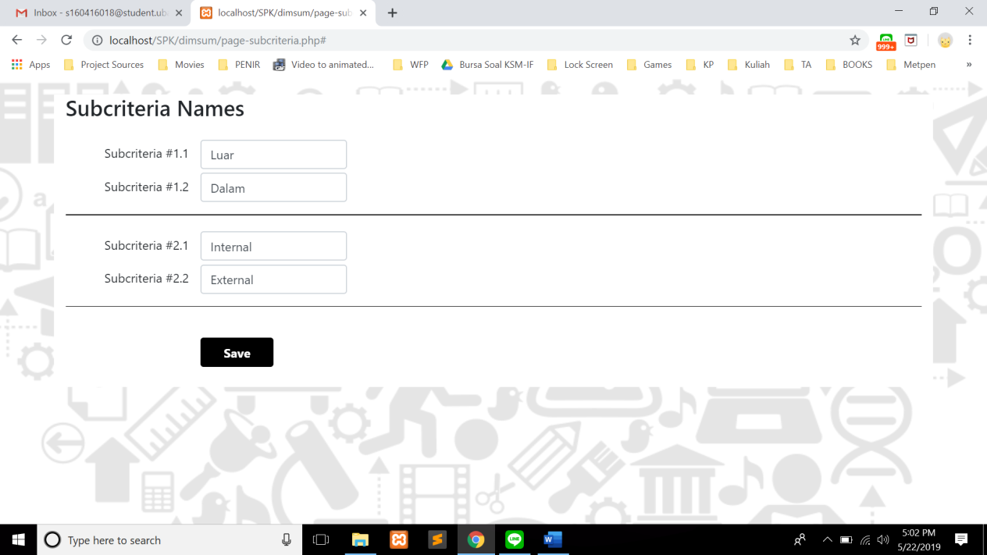

**Gambar 4 Form untukMemberi Nama Subkriteria**

Setelah memberinamasubkriteria,kliktombol ‘Save’ untukmenuju proses penamaansetiapalternatif yang ada.



**Gambar 5 Form untukMemberi Nama Alternatif**

Tombol ‘Save’ diklikuntukmenuju proses selanjutnyayaitupemberiannilaiperbandinganantarkriteria,antarsubkriteria, sertaantaralternatifuntuksetiapkriteriaatausubkriteria.

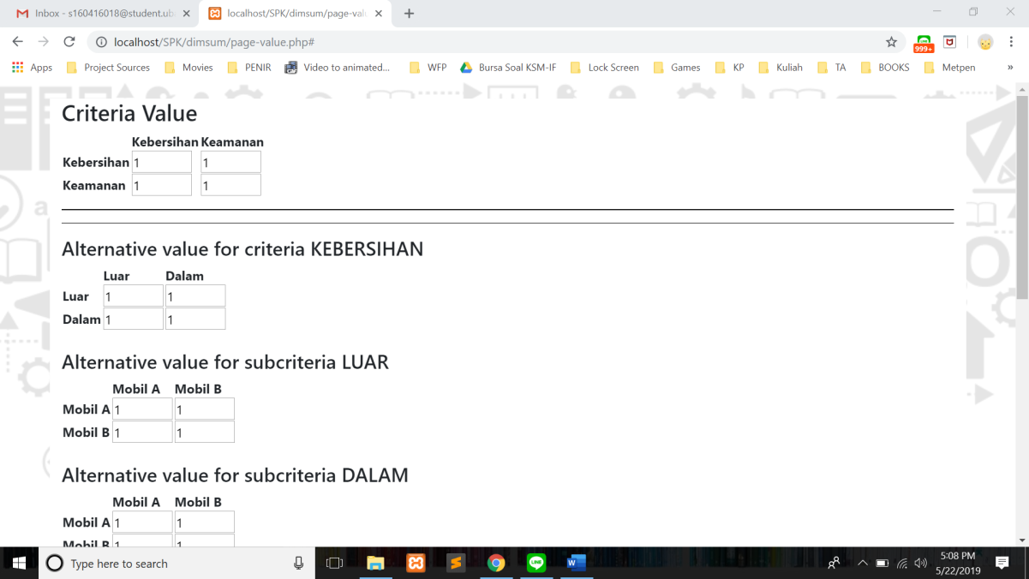

**Gambar 6 HalamanuntukMengisikan Nilai Perbandingan**

Jikanilaiperbandingan yang diberikanmemilikiangka yang ketidakkonsistennyamelebihi 10%, makasistemakanmemberikanperingatan dan memintapenggunauntukmemberinilaibaruuntuktabel yang memilikinilaitidakkonsistentersebut, dan sistemtidakmelanjutkan proses menujuhalamanhasilperhitungan.

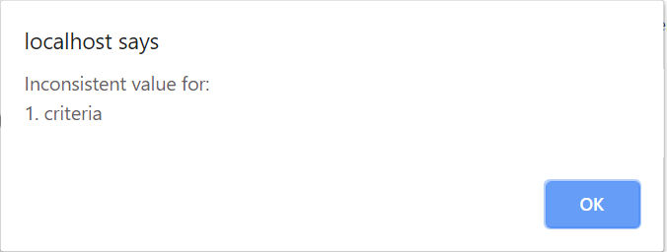

Gambar 7 PeringatanJikaAngkaKetidakkonsistennyaMencapai>10%

**3.2 PenyelesaianMasalahdengan Program**

Langkah-langkahpenyelesaiandenganmenggunakan program dijelaskan pada bagianini. Setelah halamanawalsistemdibuka, tombol ‘GET STARTED’ diklikuntukmemulai proses penyelesaian.



**Gambar 1 HalamanAwalSistem**



**Gambar 2 Form untukMemasukkanJumlahKriteria dan Alternatif**

Setelah memasukkanangka 6 untukkriteria dan 4 untukalternatif, kliktombol ‘Save’ untukmemunculkan form yangmemintanamadarisetiapkriteria.

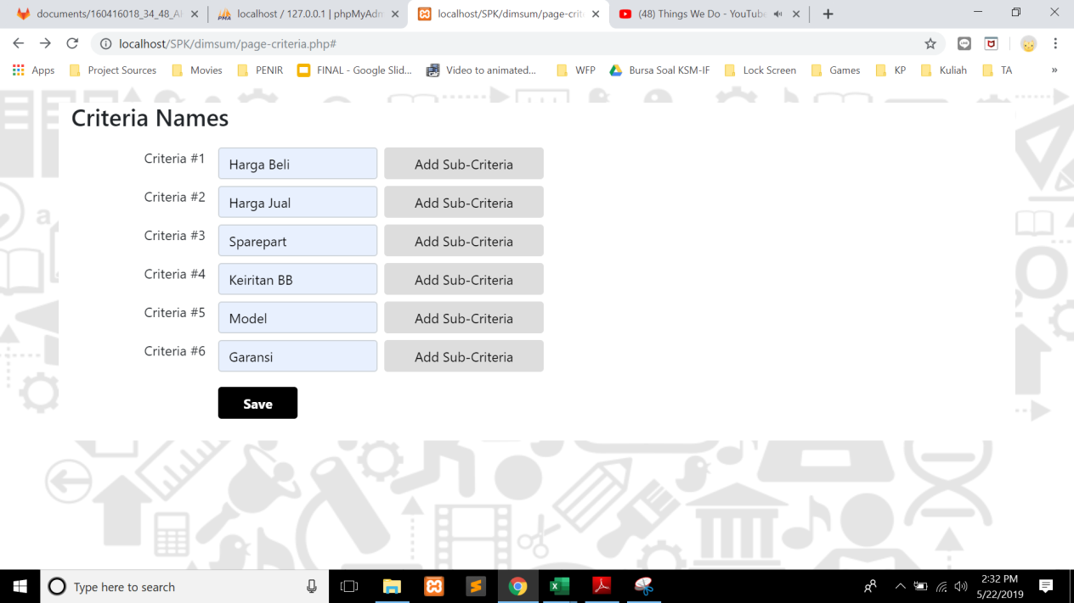

**Gambar 4 Form untukMemasukkan Nama SetiapKriteria**

Setelah semuanamakriteriadimasukkan, kliktombol ‘Save’. Setelah diklik, muncul form baru yang memintanamasemuaalternatif.

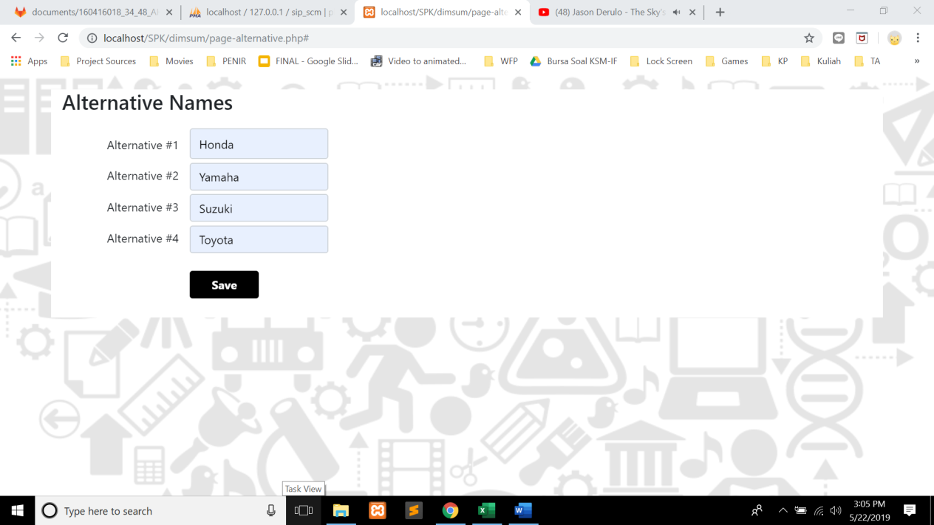

**Gambar 5 Form untukMemasukkan Nama SetiapAlternatif**

Setelah semuanama alternative dimasukkan, muncullahtabelperbandinganantarkriteria dan antaralternatif pada tiapkriteria.

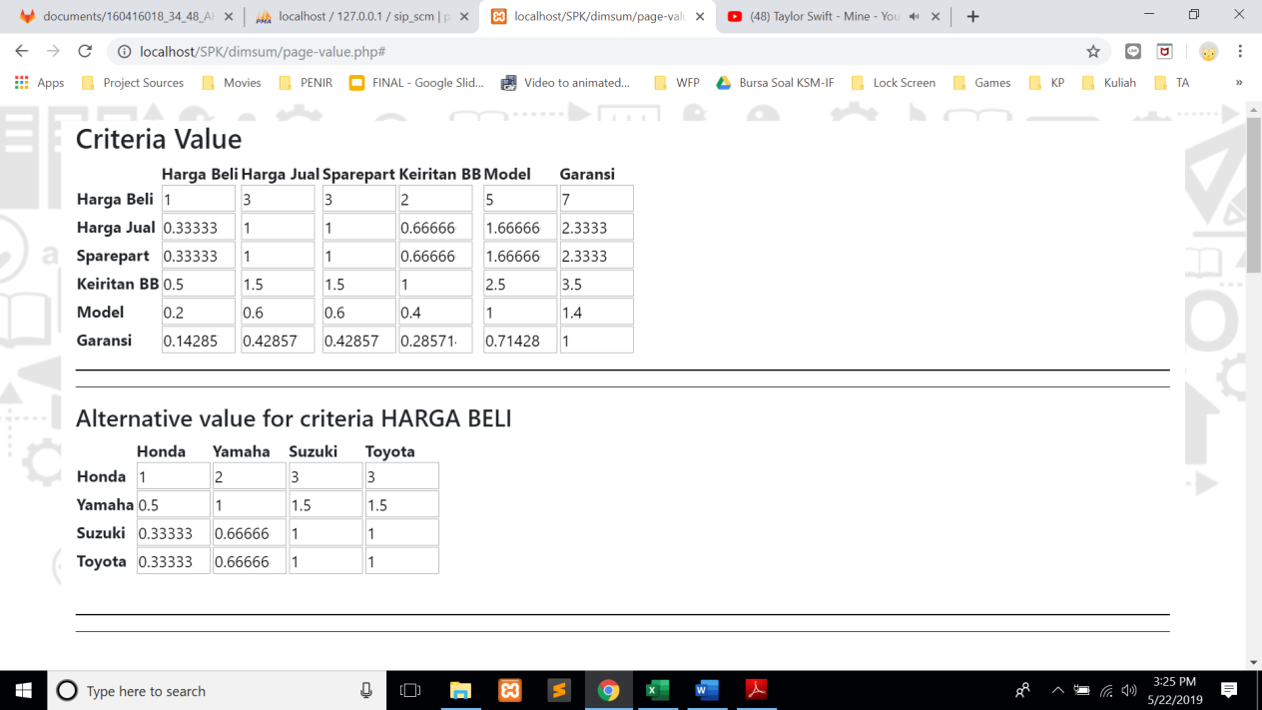

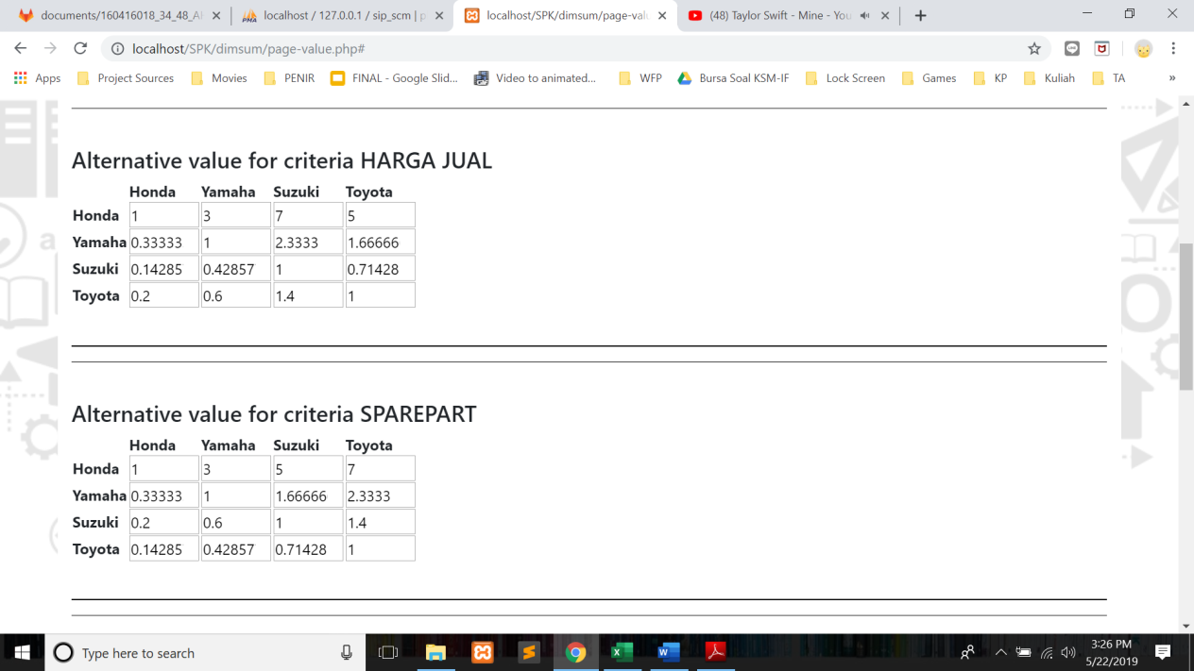

**Gambar 6aHalamanuntukMemasukkanNilai Perbandingan**

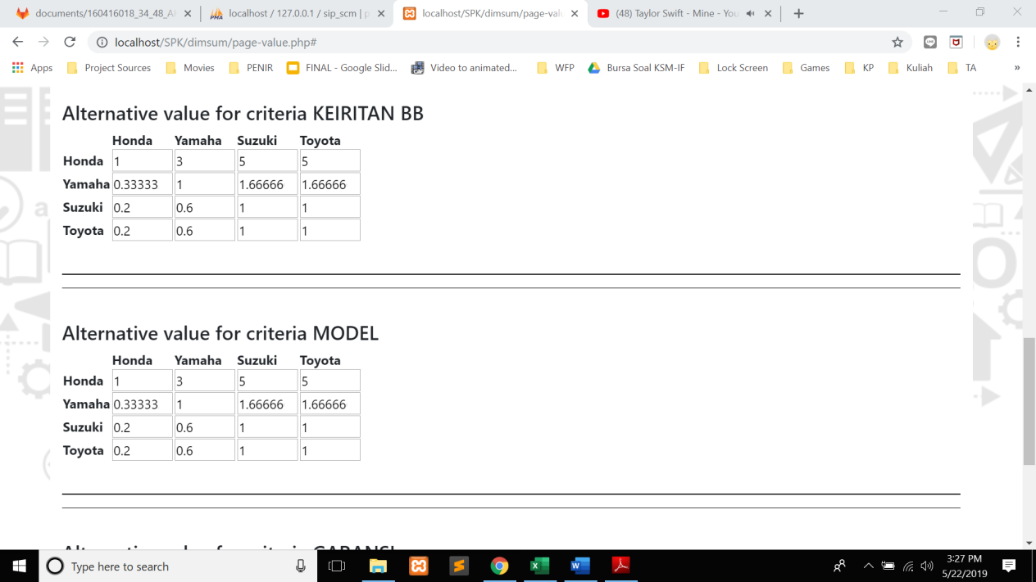

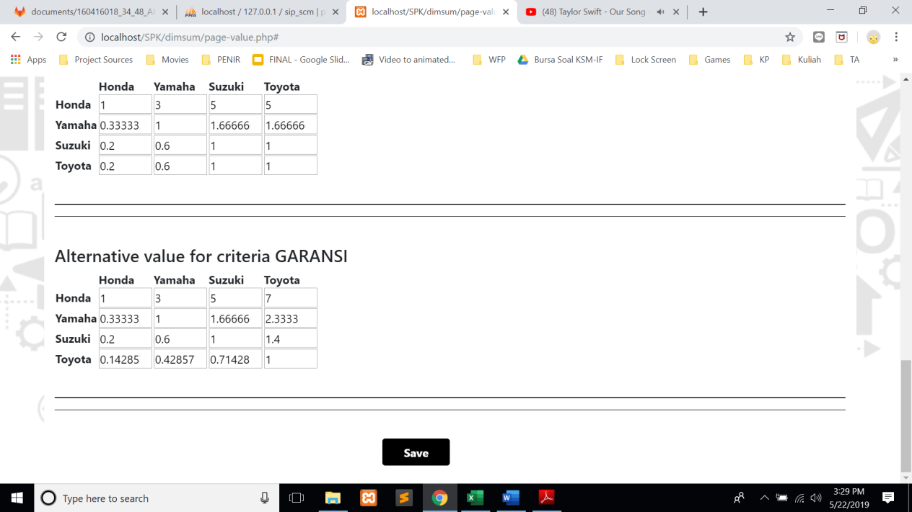

**Gambar 6bHalamanuntukMemasukkan Nilai Perbandingan (lanjutan Gambar 6a)**

Sesudahmemastikanbahwaangka yangdimasukkanbenar, penggunadapatmengkliktombol ‘Save’untukmendapatkanhasilperhitunganbesertadengantabel AHP yang berisinamadan bobotsetiapkriteriaserta alternative.

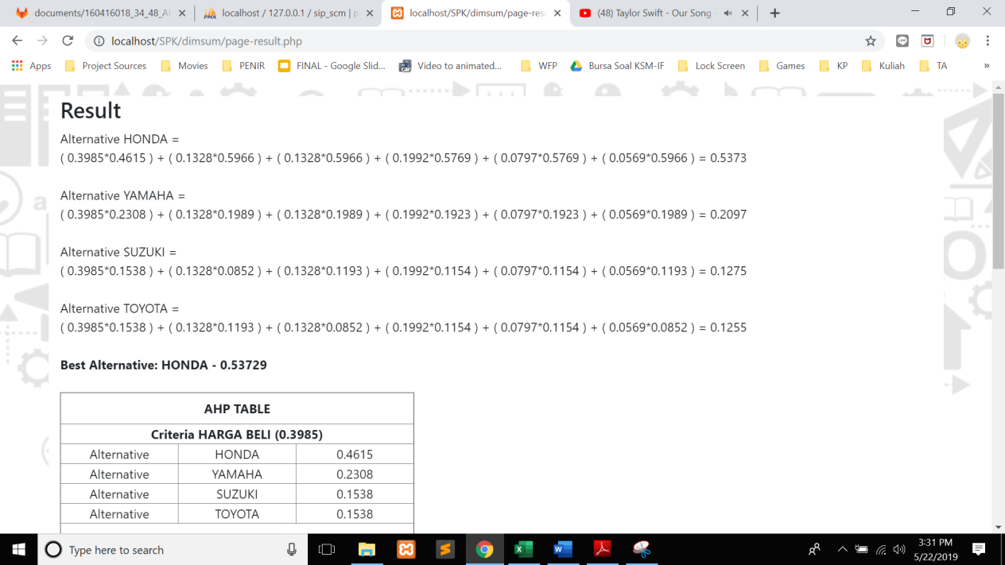

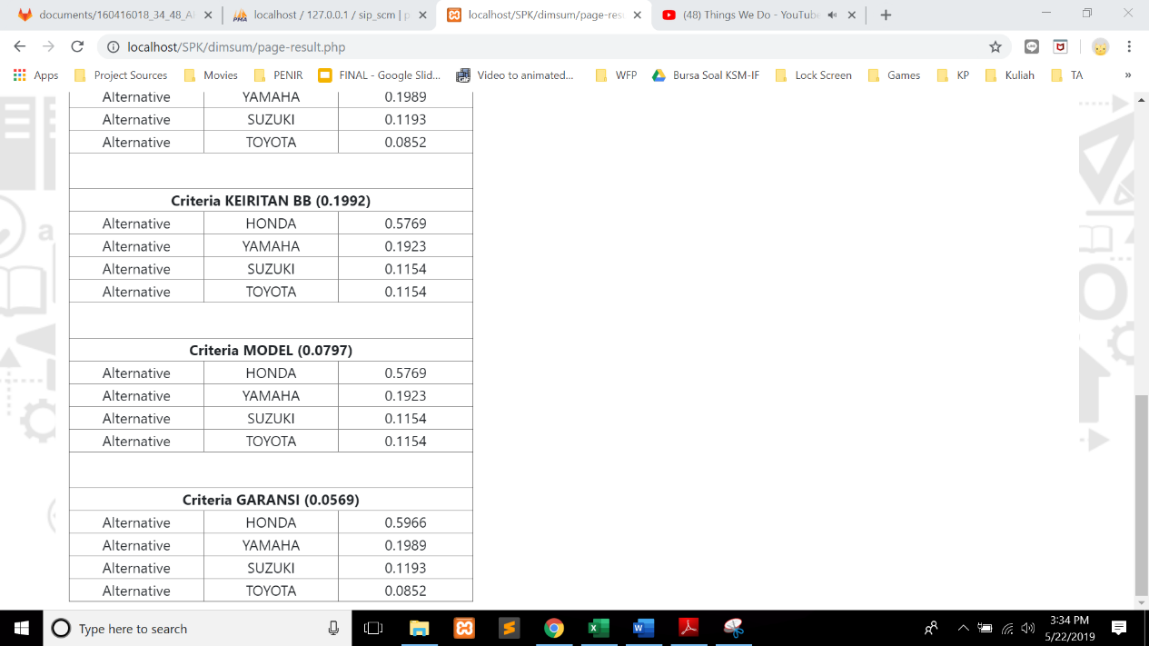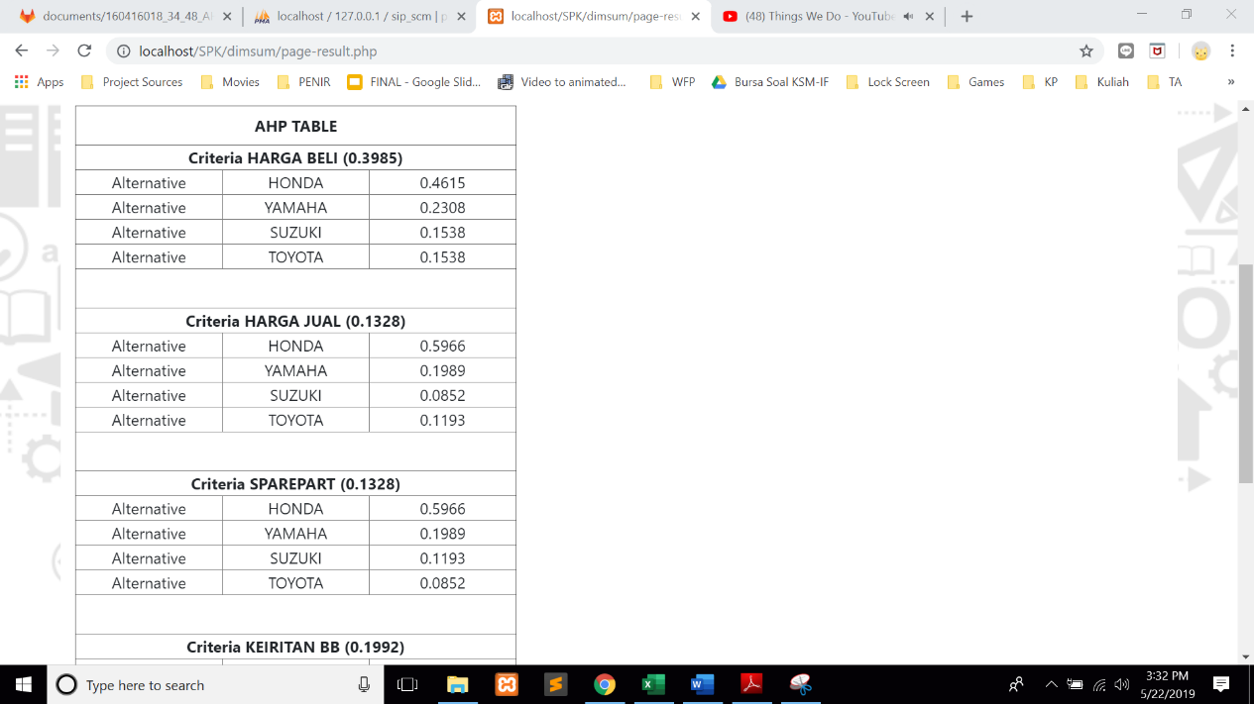**Gambar 7aHalaman HasilBagianPerhitungan**

**Gambar 7b Halaman Hasil BagianTabel AHP**

1. **Potongan Program**

Potongan program yang dijelaskanmerupakan*function* yang digunakandalamsistemsampaimendapatkanhasilakhirdenganmenggunakanmetode AHP. Semua*function* yang digunakandiletakkandalam file bernama function-ahp.php. Untukpengoperasian matrixsecaraumum, digunakan library PHP-ML.



**Listing 1 PenggunaanLibrary bagian Matrix**

Parameter $isDebugdigunakanuntukmembedakanapakahhalamanmemerlukan*ouput*darisetiapperhitungan. Dalamsistem yang digunakan, parameter iniselalubernilai TRUE.Dalam function ahp_process, terjadipemanggilan*function* untukmengecekapakah matrix konsistenatautidak.



**Listing 2 Function ahp_process**

**Listing 2 *Function* ahp_process**

Function isMatrixConsistent digunakan untuk mengecek kekonsistenan matrix awal. Cara perhitungannya yang pertama adalah dengan menjumlahkan nilai pada tiap kolom. Kemudian setiap nilai akan dibagikan dengan jumlah nilai tiap kolomnya. Apabila semua nilai hasil pembagian tersebut sama dengan semua nilai pada baris yang sama, berarti matrix sudah konsisten dan function akan memberikan hasil nilai true. Apabila tidak sama, maka dianggap tidak konsisten dan akan menghasilkan nilai false.

**Listing 3 *Function*isMatrixConsistent**

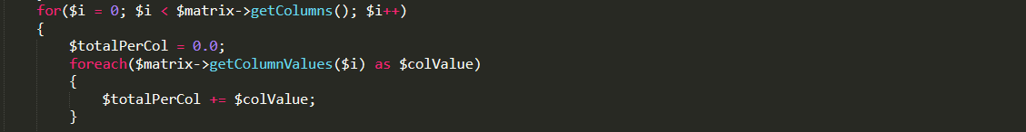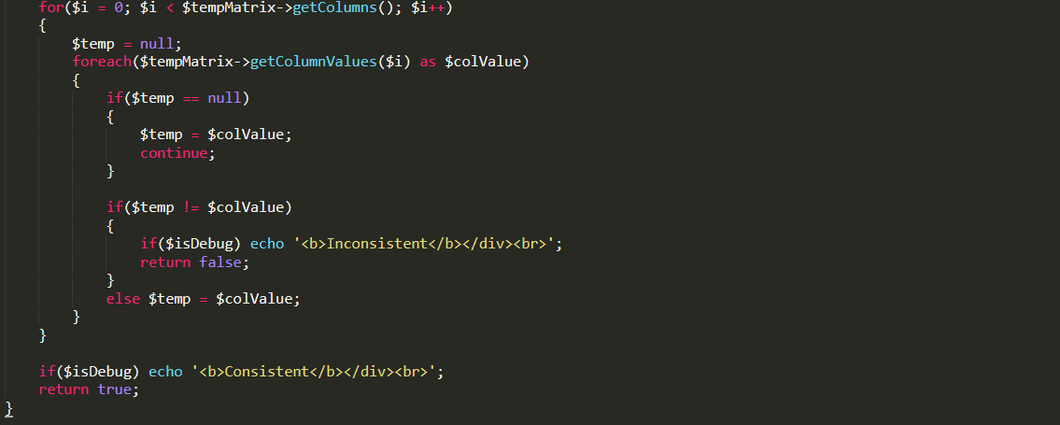

Apabila matrix awal sudah konsisten, maka akan digunakan function getEigenVector untuk mendapatkan nilai vector eigennya. Pada function getEigenVector, matrix yang sudahdikalidengandirinyasendiridicari eigen vector-nya. Dibuatarray (VE)untukmenyimpaneigen vector darisetiapbaris yang ada. Setelah itu, method normalizeEigendipanggildenganmengirimkan array eigen vector yang barudibuat.

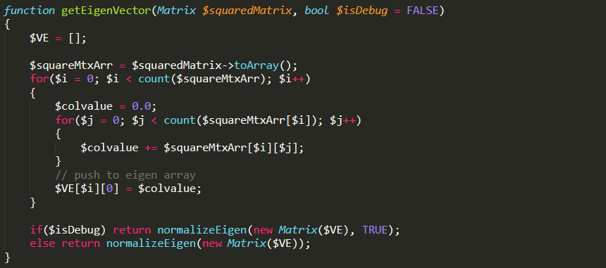

**Listing 4 *Function*getEigenVector**

Setiapbaris pada array VE dinormalisasidengandilakukannyapembagiandengan total darisetiapbaris.

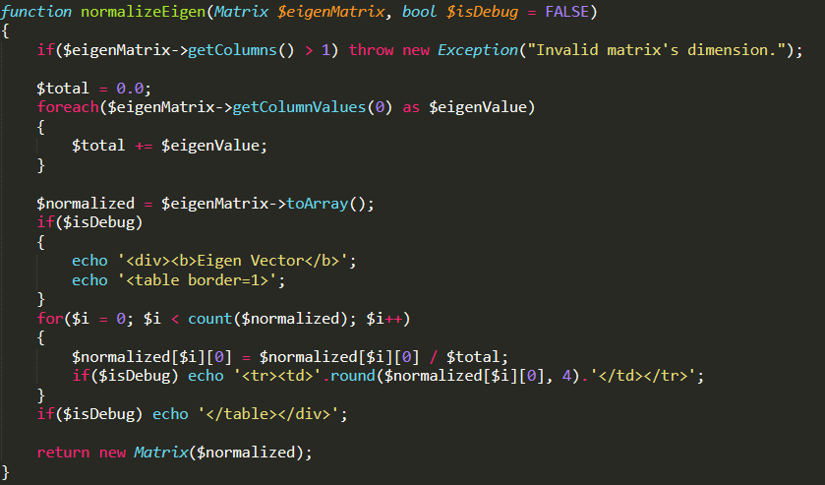

**Listing 5*Function*NormalizeEigen**

Function getValidEigenVector merupakan function yang digunakan untuk mendapatkan nilai vector eigen dari matrix awal yang belum konsisten. Karena belum konsisten, maka diperlukan iterasi penguadratan matrix hingga didapatkan nilai delta vector eigen yang lebih kecil daripada suatu nilai threshold.

**Listing 6 *Function* getValidEigenVector**

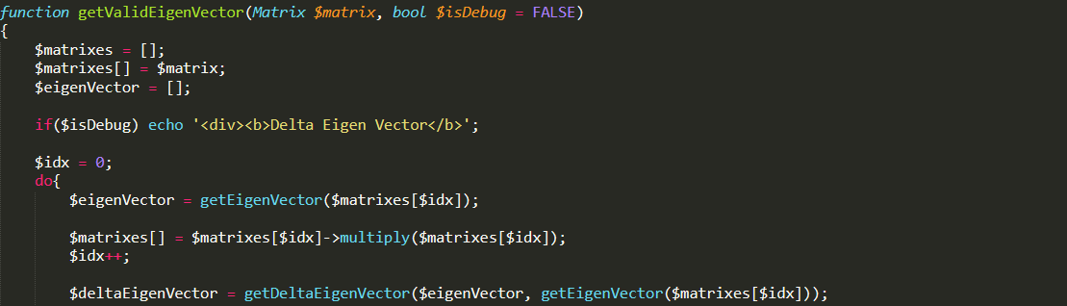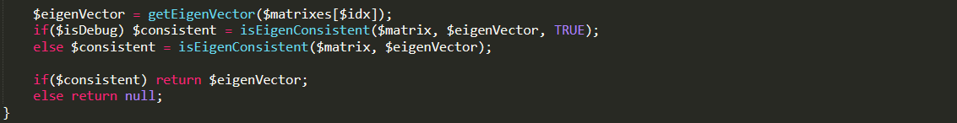

Setelah setiap dua kali iterasi dilakukan untuk mendapatkan duaeigen vector, function getDeltaEigenVector dipanggil untuk mencari selisih dari kedua eigen vector.

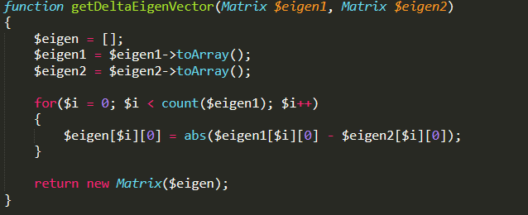

**Listing 7 *Function* getDeltaEigenVector**

Selisih eigen vector yang didapatdicekapakahkurangdari suatu nilai threshold atau tidak, disini digunakan nilai threshold 0.01. Jikatidak, *function* akanmengembalikannilai false, dan iterasiakandilanjutkansampaiselisihbernilaikurangdari 0.01.

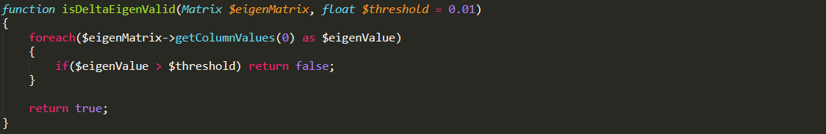

**Listing 8 *Function* isDeltaEigenValid**

Langkahselanjutnyaadalahmencarinilailambda max.Pada *function* getLambdaMax, total nilaikolomdisimpandalamvariabel $sumColumn. Setiapnilaiiniakandikalikandengan eigen vector yang sesuaidan kemudiandisimpandalamvariabel $lambdaMax.

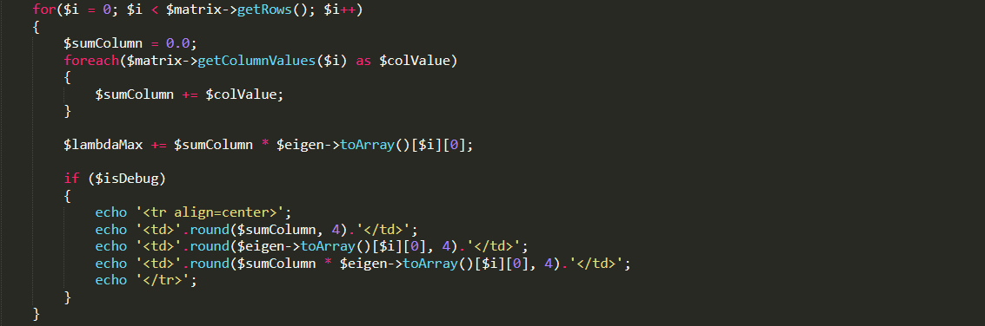

**Listing 9 *Function* getLambdaMax**

Setelah mendapatkannilai lambda max, angkaketidakkonsistenan (CR) matrix dapatdicaridengan*function* isEigenConsistent. Nilai RI disesuaikandenganjumlahkolomdari matrix. CI didapatkandenganmenggunakanvariabel lambda max dan total kolom yang sudahdidapatkan. NilaiCR kemudiandidapatkandenganpembagianvariabel CI dengan RI. Jikanilai (absolut) dariCR kurangdari 0.10 (10%), makaketidakkonsistenan matrix dapatditerima, jikalebihdari 0.10 makanilai matrix ditolak.

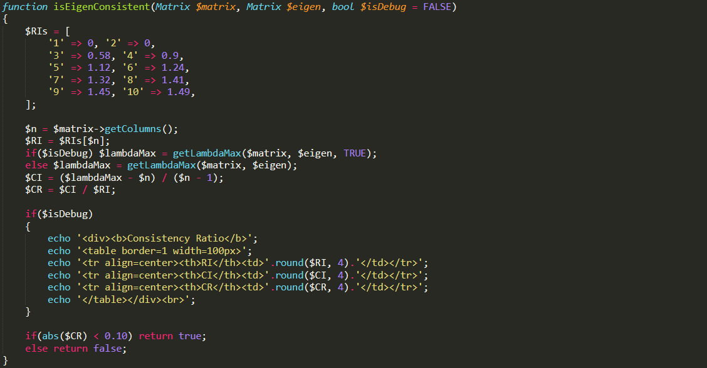

**Listing 10 *Function* isEigenConsistent**